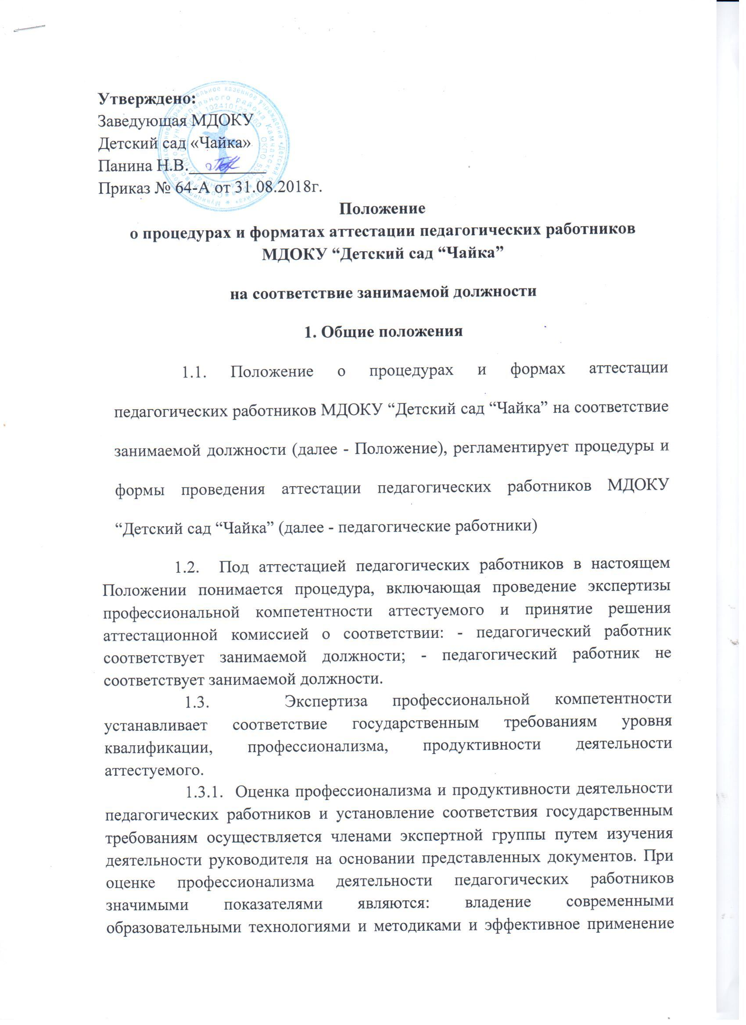

**Утверждено:**

Заведующая МДОКУ

Детский сад «Чайка»

Панина Н.В._________

Приказ № 64-А от 31.08.2018г.

**Положение**

**о процедурах и форматах аттестации педагогических работников**

**МДОКУ “Детский сад “Чайка”**

**на соответствие занимаемой должности**

**1. Общие положения**

1.1. Положение о процедурах и формах аттестации педагогических работников МДОКУ “Детский сад “Чайка” на соответствие занимаемой должности (далее - Положение), регламентирует процедуры и формы проведения аттестации педагогических работников МДОКУ “Детский сад “Чайка” (далее - педагогические работники)

1.2. Под аттестацией педагогических работников в настоящем Положении понимается процедура, включающая проведение экспертизы профессиональной компетентности аттестуемого и принятие решения аттестационной комиссией о соответствии: - педагогический работник соответствует занимаемой должности; - педагогический работник не соответствует занимаемой должности.

1.3. Экспертиза профессиональной компетентности устанавливает соответствие государственным требованиям уровня квалификации, профессионализма, продуктивности деятельности аттестуемого.

1.3.1. Оценка профессионализма и продуктивности деятельности педагогических работников и установление соответствия государственным требованиям осуществляется членами экспертной группы путем изучения деятельности руководителя на основании представленных документов. При оценке профессионализма деятельности педагогических работников значимыми показателями являются: владение современными образовательными технологиями и методиками и эффективное применение их в практической профессиональной деятельности; личный вклад в повышение качества образования, инновационной деятельности, в освоении новых образовательных технологий и активное распространение собственного опыта в области повышения качества образования.

1.4. Для проведения экспертизы профессиональной компетентности педагогических работников, формируются экспертные группы в составе не менее 2-х человек. Состав экспертов утверждается приказом заведующей МДОКУ «Детский сад "Чайка" ежегодно в начале учебного года.

**II. Процедура аттестации**

2.1. Аттестация педагогических работников, с целью соответствие занимаемой должности включает в себя следующие административные процедуры:

а) прием и регистрация представления;

б) включение в график проведения процедуры аттестации;

в) информирование о дате, месте и времени проведения аттестации;

г) формирование состава экспертной группы;

д) проведение квалификационного испытания (собеседование);

е) рассмотрение заключения экспертизы на заседании аттестационной комиссии;

ж) подготовка приказа, оформление и выдача аттестационных листов.

Представление должно содержать всестороннюю оценку соответствия профессиональной подготовки работника квалификационным требованиям по должности.

Аттестуемый должен быть ознакомлен с указанным представлением не позднее, чем за две недели до аттестации,

К представлению прилагаются:

- заявление – согласие гражданина (субъекта) на обработку своих персональных данных (приложение № 1);

- копия должностной инструкции на заявленную должность (с росписью об ознакомлении);

- копия документа об образовании;

- копия аттестационного листа с данными о предыдущей аттестации.

**III. Формы экспертизы профессиональной компетентности**

3.1. Аттестация лиц, претендующих на должности руководителей образовательных учреждений, с целью установления соответствия уровня квалификации квалификационной характеристике по должности осуществляется в форме собеседования.

3.2. Собеседование строится как диалог аттестуемого и экспертов, в процессе которого содержание вопросов рассматривается с учетом специфики типа и вида образовательного учреждения, в котором работает аттестуемый. В ходе диалога возможны уточнения, комментарии со стороны его участников.

Собеседование проводится по следующим разделам:

- приоритетные направления развития образовательной системы Российской Федерации;

- Конвенция о правах ребенка;

- законы и иные нормативные правовые акты, регламентирующие образовательную деятельность;

- трудовое законодательство;

- гражданское, административное, бюджетное, налоговое законодательство в части, касающейся регулирования деятельности образовательных учреждений;

- правила по охране труда и пожарной безопасности;

- законы и иные нормативные акты, регламентирующие физкультурно-спортивную, оздоровительную деятельность.

3.3. По результатам собеседования экспертная группа формирует экспертное заключение с рекомендацией к принятию решения о соответствии (несоответствии) уровня квалификации аттестуемого квалификационной характеристике по должности.

3.4. Вопросы для собеседования определяются экспертной группой. Время, отводимое на собеседование, как правило, не должно превышать 60 минут. В ходе собеседования лицо, претендующее на должность руководителя образовательного учреждения, должно продемонстрировать персональную готовность к осуществлению управленческой деятельности в современных условиях, дать развернутый ответ по одной из ключевых проблем управления современным образовательным учреждением, соотносить данную проблему с потребностями образовательного учреждения и собственной управленческой деятельностью.

3.5. Основными критериями, используемыми при оценке собеседования с вновь назначаемыми руководителями, являются следующие:

- знание нормативных и правовых актов в сфере образования;

- умение четко обозначить проблему, выдвигаемую для обсуждения. Понимание целей и задач собственной управленской деятельности, их соотнесение с потребностями образовательного учреждения и образовательного сообщества;

- умение полно, всесторонне проанализировать проблему;

- логичность и последовательность изложения. Аргументированность собственной точки зрения, выраженность личной позиции;

- умение планировать и организовывать контроль деятельности учреждения.

3.6. Аттестация руководителей образовательных учреждений с целью подтверждения соответствия занимаемой должности проводится в форме творческого отчета, включающего в себя: портфолио руководителя (приложение 2), защиту программы развития образовательного учреждения и анализ результатов реализации программы развития образовательного учреждения.

Программа развития образовательного учреждения представляется в письменном виде на рассмотрение экспертов. Выступление руководящего работника при защите программы развития образовательного учреждения должно содержать аналитическое обоснование целесообразности разработанной программы, мониторинг промежуточных результатов внедрения программы.

При защите программы развития оценивается:

- способность анализировать управленческую ситуацию;

- умение прогнозировать результат на диагностической основе;

- умение проектировать управленческую деятельность;

- новизна, эффективность, самобытность программы развития.

Анализ результатов реализации программы развития образовательного учреждения должен включать в себя:

- цели и задачи программы развития, ожидаемые результаты (разбивка по годам; целевые показатели, мониторинг);

- результаты, полученные за истекший период (количественная и качественная характеристика);

- управленческие действия, способствовавшие достижению результатов, степень их эффективности; включенность коллектива в деятельность по реализации программы развития;

- обоснованность мер по корректировке программы развития по ходу ее реализации;

- внешняя оценка результатов реализации программы развития со стороны управляющего совета, родительской общественности, социальных партнеров и т.п.);

- результаты, которых не удалось достичь, причины этого; планируемые действия по разрешению возникших трудностей, проблем;

- перспективы дальнейшей работы над программой (корректирующие действия по реализации программы, направления развития учреждения).

При анализе реализации программы развития образовательного учреждения, результатов инновационной деятельности аттестуемый должен продемонстрировать:

• **результативность деятельности образовательного учреждения:**

- перечень образовательных услуг;

- результаты освоения обучаемыми и воспитанниками образовательных программ;

- преемственность содержания и технологий образования на различных ступенях обучения и этапах подготовки;

-творческие достижения обучаемых и педагогов; -уровень научной и организационно-методической обеспеченности, обоснованности инноваций в образовательном учреждении;

-уровень внедрения инноваций в образовательном учреждении;

-эффективность воспитательной системы в образовательном учреждении;

-уровень воспитанности обучающихся; -охват обучающихся внеучебной (внеаудиторной) деятельностью.

-динамика развития материальной базы.

• **продуктивность деятельности самого руководителя:**

-системность и упорядоченность в организации деятельности образовательного учреждения, в работе руководителя;

- целесообразность и направленность реализуемых целевых программ, проектов, инноваций;

- морально-психологический климат в коллективе;

- наличие методической, психологической и других служб;

- система контроля и руководства в образовательном учреждении;

- умение анализировать результаты образовательной деятельности;

- успехи обучаемых в конкурсных мероприятиях и педагогов в конкурсах профессионального мастерства различных уровней;

- взаимодействие образовательного учреждения с другими образовательными системами, социальными институтами.

По итогам анализа результатов реализации программы развития образовательного учреждения эксперты оценивают:

- результативность программы;

- способность аттестуемого анализировать и прогнозировать управленческую деятельность;

- умение прогнозировать результат;

- адекватность выводов и обоснованность принимаемых руководителем решений.

3.7. При представлении портфолио руководитель должен продемонстрировать:

- материалы по управленческой деятельности аттестуемого;

-итоги мониторинга успешности работы с педагогическим коллективом, обучающимися, родителями, другим социальными институтами;

- анализ работы руководителя за 3 года;

-авторские методики, разработки, программы, проекты по деятельности руководителя.

Портфолио представляется аттестуемым в экспертную группу не позднее, чем за две недели до квалификационного испытания. Эксперты, назначенные председателем экспертной группы, рассматривают представленные материалы и пишут заключение (отзыв).

В заключении (отзыве) указывается:

– полнота раскрытия профессиональных достижений и эффективности деятельности аттестуемого;

– положительные стороны и недостатки деятельности;

– оценка работы;

– другие вопросы по усмотрению эксперта.

Защита портфолио проводится публично на открытом заседании экспертной группы в следующем порядке:

- презентация портфолио;

- ответ на вопросы по существу представленных документов;

- обсуждение результатов защиты членами экспертной группы;

Качество презентации при защите портфолио оценивается по следующим показателям:

– соответствие содержания презентации содержанию портфолио;

– выделение основных результатов деятельности руководящего работника;

– качество изложения материала.

3.8. При аттестации руководящих работников в обязательном порядке учитываются результаты лицензирования и аккредитации образовательного учреждения.

3.9. По результатам экспертизы деятельности руководителя образовательного учреждения экспертная группа формирует экспертное заключение с рекомендацией к принятию решения о подтверждении соответствия (несоответствия) руководителя образовательного учреждения занимаемой должности.

Руководитель экспертной группы предлагает аттестуемому ознакомиться с заключением под роспись. Заключение экспертной группы хранится в аттестационном деле работника до истечения срока действия аттестации.